Звучит песня о спорте («Темп» из к/ф «Баллада о спорте») + видео.

Выходят ведущие в спортивной форме (футболки – синяя, красная, зеленая). Заставка № 1

1-ый. Здравствуйте. Сегодня в нашей школе – День Здоровья. Но сначала давайте вспомним о людях, духом, силой воли которых мы не перестаем восхищаться.

2-ий. Поговорим о людях с ограниченными возможностями, но неограниченным желанием жить полноценной жизнью. Поговорим о паралимпийцах.

3-ий. Паралимпийские игры – это самые престижные спортивные соревнования для людей с инвалидностью.

1-ый. Инвалидность – это состояние человека, при котором из-за болезни, полученной травмы или от рождения ему трудно совершать определенные действия. Некоторые из людей с инвалидностью могут передвигаться, лишь используя инвалидное кресло, а некоторые в результате болезни или несчастного случая потеряли ногу или руку. Среди людей с инвалидностью есть незрячие и слабовидящие люди.

2-й. Спортсмены-паралимпийцы – это атлеты с инвалидностью. Очень часто они показывают чудеса спортивного мастерства. Паралимпийцы - это яркий пример того, что человеческие возможности безграничны.

3-ий. В составе слова «паралимпийский» есть греческое слово «пара». Оно переводится как «рядом», «параллельно». Таким образом, в самом названии термина подчеркивается равноправие между Паралимпийскими и Олимпийскими играми.

1-ый. История первых Паралимпийских игр началась в начале XX века.

2-й. Мир навсегда запомнит самую трагическую страницу в современной истории – Вторую мировую войну. Многие страны тогда сражались с фашизмом за жизнь и свободу всего мира. Было много погибших, а еще больше раненых и искалеченных.
Слайд. №2.

3-ий. Во время Второй мировой войны врач Сток Мандевилльского реабилитационного госпиталя Людвиг Гуттман занимался лечением раненых, которые не могли ходить и передвигались только в инвалидном кресле. Он считал, что занятия спортом помогают быстрее справиться с травмами и восстановиться.
1-ый. Гуттман имел далеко идущую цель — создание Олимпийских игр для спортсменов с ограниченными физическими возможностями.

2-й. В 1960 г. состоялись первые летние Паралимпийские игры, которые впервые проводились в столице Италии Риме. В них приняли участие 400 спортсменов из 23 стран. А первые зимние Паралимпийские игры прошли в 1976 г. В Швеции.

3-ий. С тех пор прошло много лет. Все больше спортсменов с инвалидностью из разных стран стали участвовать в соревнованиях. С 2001 г. принято решение, что Паралимпийские игры проводятся в том же городе, что и Олимпийские. Они стартуют через две недели после Олимпийских соревнований.

1-ый. У Паралимпийских игр есть свои ценности, которые лучше всего описывают характер Игр. Они имеют большое значение для всех спортсменов.

2-й. Паралимпийских ценностей четыре. Первая ценность – СМЕЛОСТЬ.
Слайд №3.
СМЕЛОСТЬ – это каждодневное преодоление трудностей, включение в борьбу за высшие результаты. Это и бесстрашие перед лицом смерти в схватке с противником, и просто способность подняться над своими страхами.

3-ий. Вторая ценность – РЕШИМОСТЬ.
Слайд №4.
РЕШИМОСТЬ – то, что требуется от атлета-паралимпийца в многократном размере для достижения результата.

1-ый. Третья ценность – ВДОХНОВЕНИЕ.
Слайд №5.
Ведь часто, чтобы сделать что-то требуется особое настроение. Его и называют вдохновением.

2-й. Четвертая ценность – РАВЕНСТВО.
Слайд №6.
РАВЕНСТВО – это прежде всего равенство возможностей людей с инвалидностью и без. Все люди разные, но у всех равные права.

1-ый. Вы, конечно же, видели эмблему Олимпийских игр – пять разноцветных колец. Каждое кольцо символизирует континент, а вместе они символизируют единство. У Паралимпийских игр тоже есть свои символы.
Слайд №7

2-ий. Паралимпийская эмблема состоит из трех полусфер красного, синего и зеленого цвета. Они называются «агитосы» - от латинского - «в движении». Эмблема символизирует – Разум, Тело и Дух. Буквы означают в переводе на русский –Международный паралимпийский комитет (МПК). Это организация, которая отвечает за проведение Паралимпийских игр во всем мире.

Показ слайдов.

3-ий. Паралимпийский девиз: «Дух в движении».Он выражает характер Паралимпийского движения и подчёркивает высочайший уровень достижений спортсменов-паралимпийцев. А также символизирует сильную волю каждого паралимпийца.

1-ый. В нашей стране особое отношение к Паралимпийским Играм.
2-й. Мы гордимся людьми, которые, преодолевая себя, приносят Победу нашей стране.
3-ий. Которые своим примером доказывают, что любые трудности можно преодолеть.

Просмотр фильма «Сильные духом» (2015)
5-8 классы – 15.04 мин.
10-11 – весь фильм.

1-ый. Сегодня вам также предстоит проявить волю к победе, поучаствовать в школьном Дне Здоровья.

2-й. Команды, готовы? Представление команд.
3-ий. Следующий этап нашего Дня Здоровья – спортивный зал.
Все. Удачи !

Звучит песня о спорте («Темп» из к/ф «Баллада о спорте»)

Приложение

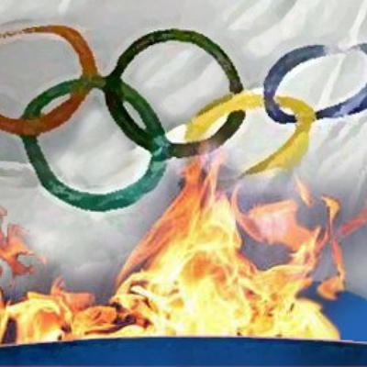

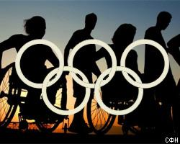 1

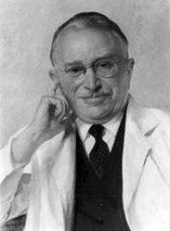 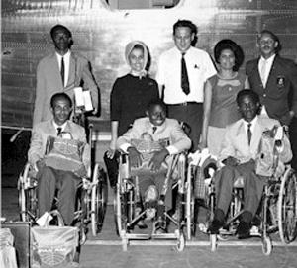 2

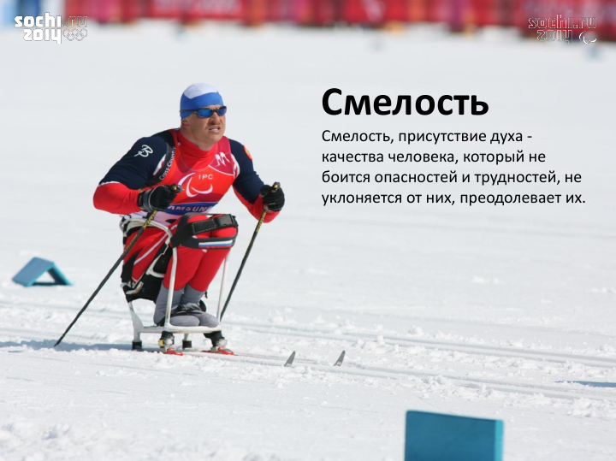 3
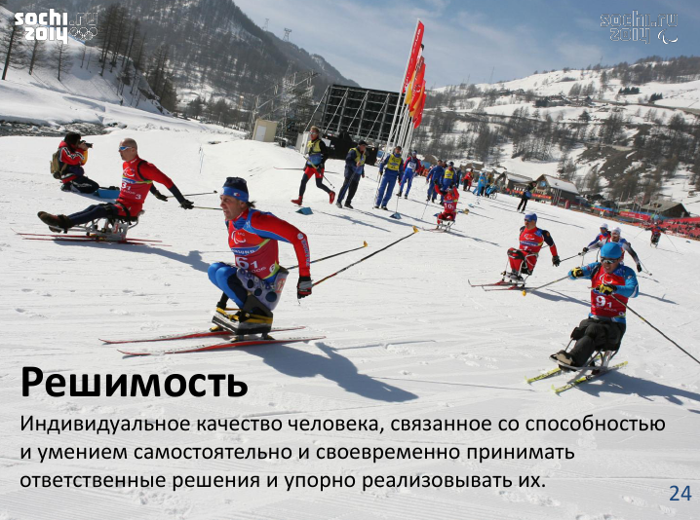 4
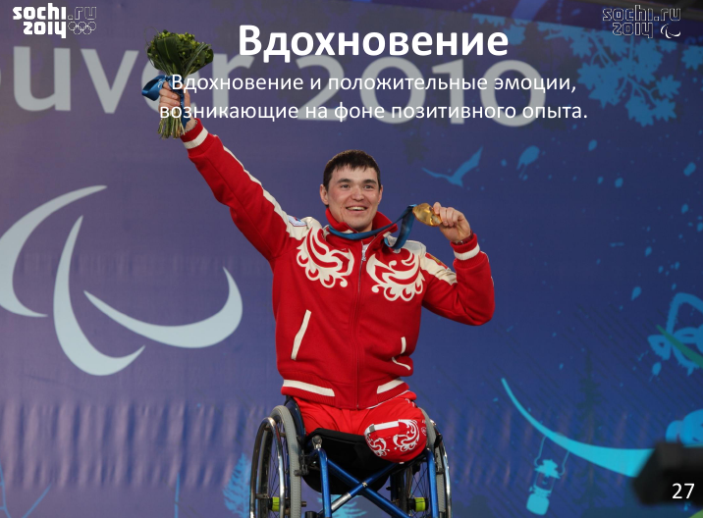 5
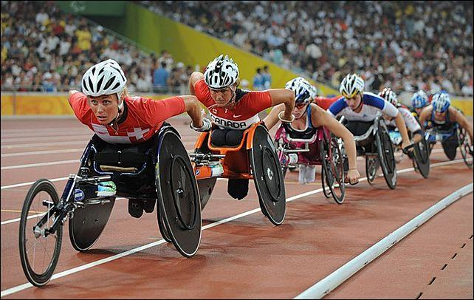 6
7

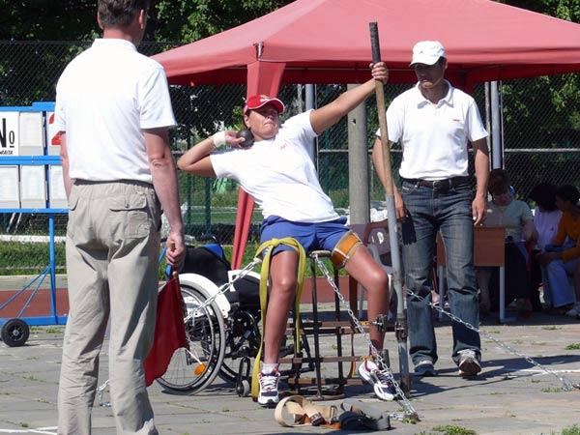
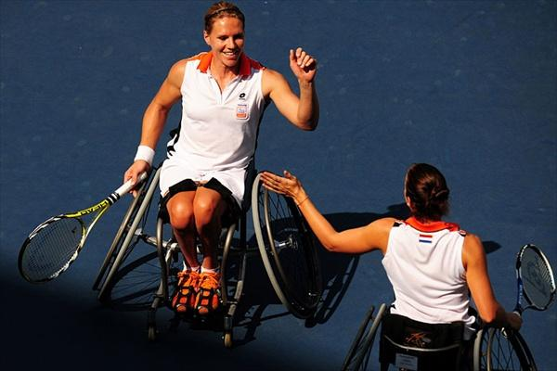
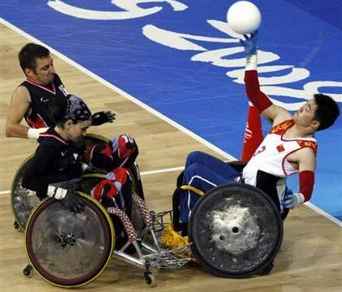
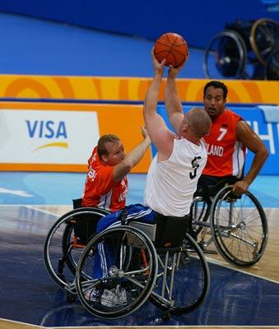
игр); 